# 参数说明

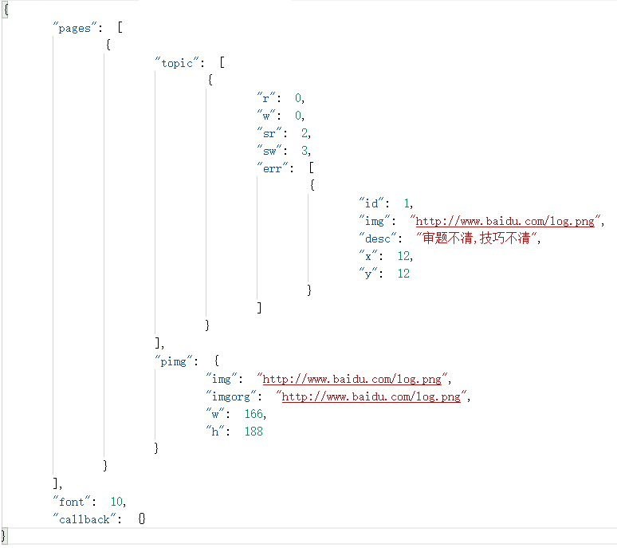

参数从上到下介绍：

|  |  |  |
| --- | --- | --- |
| **参数** | **类型** | **说明** |
| pages | array | 每页的批注集合 |
| topic | array | 每道题批改集合 |
| r | int | 本题全对 |
| w | int | 本题全错 |
| sr | int | 本题小对个数 |
| sw | int | 本题小错个数 |
| err | array | 小错集合 |
| id | int | 编号自增，如果删除可能出现不能连续 |
| img | string |  |
| desc | string | 错题批注 |
| x | int | 错题x轴坐标 |
| y | int | 错题y轴坐标 |
| pimg | object | 本页面信息 |
| img | string | 批注之后图片地址 |
| imgorg | string | 原图图片地址 |
| w | int | 图片宽度 |
| h | int | 图片高度 |
| font | int | 字迹评分 |
| callback | object | 需要回传的其他参数 |